**Dokumentasi Awal Proyek Pengembangan Basis Data**

**Toko Elektronik**

**NAMA PERUSAHAAN**

Lawu Elektronik

**NAMA CLIENT**

Maulana Alan

**ALAMAT PERUSAHAAN**

Plaza Kenari Mas Lt. F3 Blok I No. 11

Jl. Keramat Raya No.101 Jakarta Pusat

**ALAMAT CLIENT**

Jl. Banjeng Timur, Kecamatan Kawedanan, Kabupaten Magetan

**KONTAK UTAMA**

Maulana Alan

Owner

[maulanahendarto883@gmail.com](mailto:maulanahendarto883@gmail.com)

081913204028

**KONTAK TAMBAHAN**

Pandu Sagalang Marjoko Putra

Mahasiswa

[pandusagalang2@gmail.com](mailto:pandusagalang2@gmail.com)

081328803520

Bimo Elang Tatasrinunci

Mahasiswa

[bimoae07@gmail.com](mailto:bimoae07@gmail.com)

082234323950

**1. Pendahuluan**

**1.1. Latar Belakang Proyek**

Proyek ini bertujuan untuk mengembangkan sistem basis data pengadaan stok barang. Dalam era digital saat ini, penegelolaan data yang efisien sangat penting untuk meningkatkan kinerja bisnis. Saat ini, toko Lawu Elektronik mengalami kesulitan berupa lamanya waktu dalam mendata stok pengadaan barang dan ke akuratan data. Dengan adanya proyek ini, diharapkan proses ini menjadi lebih efisien dan akurat.

**1.2. Tujuan Proyek**

1. Membangun basis data yang terstruktur dengan baik untuk melacak pengadaan barang.
2. Meningkatkan efisiensi dalam pencarian dan pelaporan data stok barang.
3. Menyediakan analisis data untuk membantu manajemen strategi pemasaran dan penjualan.

**1.3. Ruang Lingkup Proyek**

**TERMASUK :**

* Pengumupulan data dari toko yang diperlukan sistem.
* Pengembangan Basis data.
* Pemeliharaan memastikan sistem berjalan dengan baik.

**TIDAK TERMASUK :**

* Pengembangan perangkat keras baru
* Pelatihan staf

**2. Analisa Kebutuhan**

**2.1 Kebutuhan Pengguna**

* **Pengguna Utama : -** Karyawan bagian data stok barang,

- Staf gudang

- Owner

* **Kebutuhan :**

Karyawan :

1. Melaporkan stok ketersediaan barang.
2. Penyiapan barang untuk di jual dan diserahkan ke konsumen
3. Mendata setiap barang yang terjual, seperti jenis barang, harga maupun unit.

Staf Gudang :

1. Melaporkan stok barang masuk maupun keluar.
2. Melaporkan ketersediaan barang dan di kelompokan sesuai dengan jenis nya.
3. Memisahkan barang yang layak dan tidak layak jual.

Owner :

1. Menganalisa dan memantau ketersediaan barang dan penjualan barang guna menentukan laba rugi.
2. Menganalisis penjualan untuk menentukan palnning guna kelangsungan usaha.
3. Memantau setiap jalannya usaha dengan data yang terstruktur.

**2.2 Kebutuhan Sistem**

* **Teknis**

DBMS yang digunakan adalah MySQL, kecepatan akses data dan keakuratan data.

* **Fungsional :**
* **User story 1 :**

Sebagai pelanggan saya ingin mendapatakan barang yang saya inginkan dan memantau proses pemgiriman dengan baik.

* **User story 2 :**

Sebagai karyawan saya ingin memasukan data pemesanan sehingga data saya bisa di proses untuk kemudian barang di kirim kan sampai kepada pelanggan.

**Kriteria penerimaan :**

Tampilan untuk input data pemesanan, proses pengiriman dan tampilan untuk memantau penjualan barang.

* **User story 3 :**

Sebagai staf gudang saya ingin memaksimalkan dalam hal pelaporan terkait kedatangan barang, pendataan barang, dan ketersediaan stok barang yang ada.

**Kriteria penerimaan :**

Tampilan untuk pelaporan kedatangan barang, pendataan barang dan ketersediaan stok barang.

* **User story 4 :**

Selaku Owner ingin mengembangkan, memantau usaha dengan sebaik mungkin dan pengadaan barang.

**Kriteria penerimaan :**

Tampilan untuk memantau jalannya usaha seperti barang yang paling laku terjual, ketersediaan stok barang dan perhitungan laba usaha.

**3. Desain Basis Data**

**3.1 Model Konspetual**

* **Entitas :**
* Pelanggan, Barang, Invoice pengiriman, Transaksi.

Hubungan : Pelanggan berhubungan dengan barang yang di beli, invoice pengiriman untuk memantau pengiriman dan transaksi barang yang di beli pelanggan.

* Karyawan, Invoice pengiriman, Transaksi barang, Data stok barang, Pengiriman.

Hubungan : Karyawan berhubungan dengan invoice pengiriman, transaksi barang, data stok barang dan pengiriman untuk memantau, membantu jalannya transaksi dan juga mencatat penjualan serta menganalisa barang yang paling laku di pasar.

* Staf Gudang, stok barang, barang, kategori barang.

Hubungan : Staf gudang berhubungan dengan stok barang, barang dan kategori barang untuk mencatat dan memantau unit stok barang dan ketersediaan barang.

* Owner, modal pengadaan barang, laporan penjualan

Hubungan : Owner, pengadaan barang dan laporan penjualan berhubungan untuk jalannya usaha seperti barang yang paling laku terjual, pengadaan barang, penghitungan laba dan laporan keuangan.

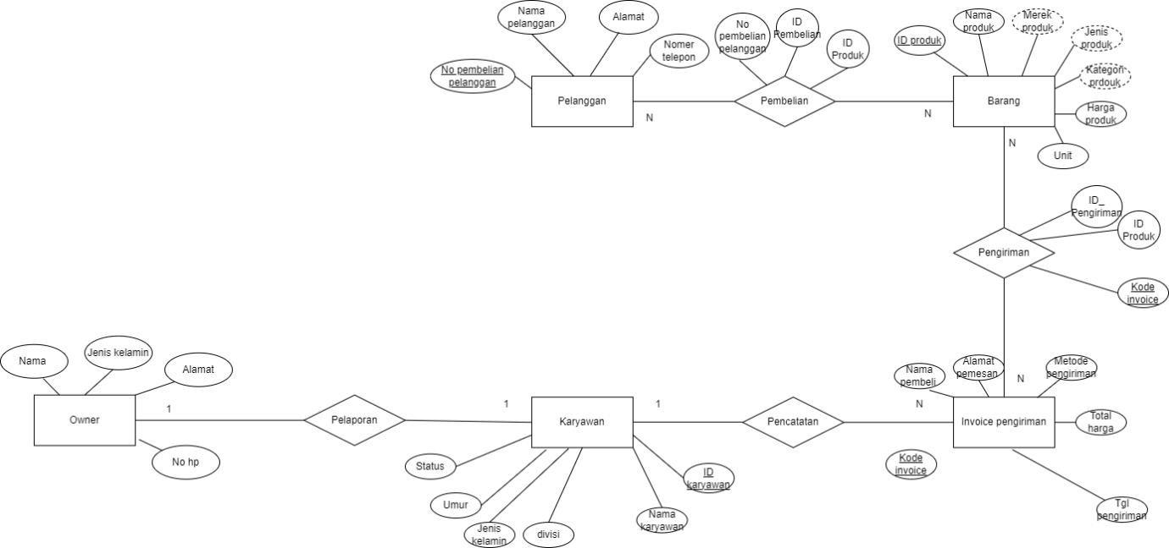

**3.2 Model Logis**

* **Tabel Pelanggan**

|  |  |  |  |
| --- | --- | --- | --- |
| **ID_Pelanggan** | **Nama pelanggan** | **Alamat** | **Nomor_telepon** |
| 1922 | Awaudin | Ngawi | 081328803520 |
| 1903 | Bimo | Tulung | 085746928107 |
| 1980 | Yuan | Kawedanan | 087651237892 |

* **Tabel Pembelian**

|  |  |  |
| --- | --- | --- |
| **ID_Pembelian** | **ID_Pelanggan** | **ID_Produk** |
| 504030 | 1922 | ID19220 |
| 506070 | 1903 | ID19903 |
| 607080 | 1980 | ID13230 |

* **Tabel Barang**

|  |  |  |  |
| --- | --- | --- | --- |
| **ID Produk** | **Nama Produk** | **Unit** | **Harga produk** |
| ID19220 | MCB 1P IC60N SCHNEIDER 6A | 10 | **RP.10.000.000** |
| ID19903 | MCB 3P IC60N SCHNEIDER 64A | 11 | **RP.11.000.000** |
| ID13230 | MCB 2P 6KA SCHNEIDER 32A | 30 | **RP.30.000.000** |

* **TABEL Pengiriman**

|  |  |  |
| --- | --- | --- |
| **ID_Pengiriman** | **ID_Produk** | **Kode_invoice** |
| 708050 | ID19220 | INV1323 |
| 123501 | ID19903 | INV1322 |
| 607077 | ID13230 | INV1321 |

* **Tabel Invoice Pengiriman**

|  |  |  |  |  |  |  |
| --- | --- | --- | --- | --- | --- | --- |
| **Kode Invoice** | **ID_Karyawan** | **Nama pembeli** | **Alamat pemesan** | **Tanggal pengiriman** | **Metode pengiriman** | **Total harga** |
| INV1323 | 1250 | Jono | Desa Entah Berantah | 10 April 2024 | TIKI | **RP.10.300.000** |
| INV1322 | 1550 | Yuan | Desa Waduk | 13 April 2024 | JNT | **RP.10.200.000** |
| INV1321 | 1560 | Abhy | Desa Kerang | 15 April 2024 | JNE | **RP.10.500.000** |

* **Tabel Karyawan**

|  |  |  |  |  |  |
| --- | --- | --- | --- | --- | --- |
| **ID_Karyawan** | **Nama_Karyawan** | **Jenis kelamin** | **Divisi** | **Status** | **Umur** |
| 1250 | Adi | Laki-laki | Karyawan | Menikah | 25Thn |
| 1550 | Galang | Laki-laki | Pegawai Gudang | BelumMenikah | 18Thn |
| 1560 | Jack | Laki-laki | Karyawan | Menikah | 30Thn |

* **Tabel Owner**

|  |  |  |  |  |  |
| --- | --- | --- | --- | --- | --- |
| **ID_Onwer** | **ID_Karyawan** | **Nama** | **Jenis kelamin** | **Alamat** | **No hp** |
| 2221 | 1250 | Yohan | Perempuan | Desa Ngawi | 081328803520 |
| 3123 | 1550 | Narji | Laki -laki | Desa pocung | 085746928102 |
| 2133 | 1560 | Ambatron | Laki-laki | Desa Gorang | 085746922333 |

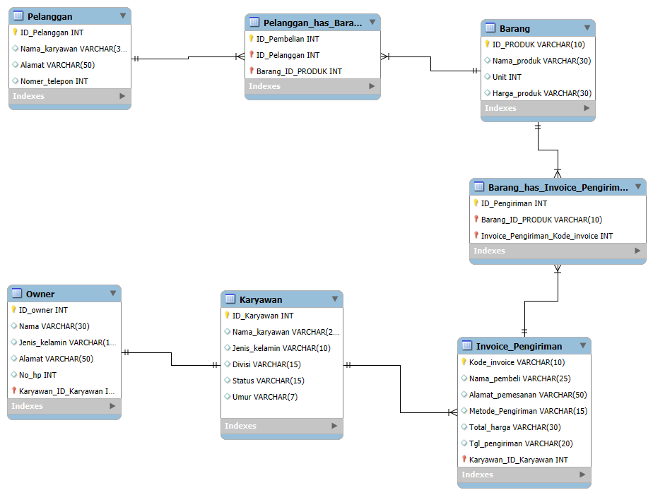**3.3 Model Fisik**

**4. Rencana Pengembangan**

**4.1. Jadwal Proyek**

|  |  |  |  |
| --- | --- | --- | --- |
| **Tahapan** | **Deskripsi** | **Tanggal Mulai** | **Tanggal Selesai** |
| Perencanaan | Identifikasi kebutuhan dan ruang lingkup | 12/09/2024 | 26/09/2024 |
| Desain Basis Data | Membuat model ERD dan skema tabel | 27/09/2024 | 03/10/2024 |
| Implementasi | Pengembangan dan konfigurasi basis data | 04/10/2024 | 18/10/2024 |
| Pengujian | Uji coba dan validasi sistem | 19/10/2024 | 31/10/2024 |
| Pelatihan | Pelatihan pengguna dan dokumentasi | 01/11/2024 | 14/11/2024 |
| Implementasi Akhir | Peluncuran sistem dan pemeliharaan awal | 15/11/2024 | 12/12/2024 |

**4.2. Sumber Daya**

Daftar sumber daya yang diperlukan untuk proyek, termasuk perangkat keras, perangkat lunak, dan personel.

**Perangkat Keras:** Server untuk hosting DBMS.

**Perangkat Lunak:** MySQL,Composer, Xampp, Mysql Workbench

**Personel:** Pengembang basis data, Analis sistem, Karyawan dukungan teknis.

**5. Manajemen Risiko**

**5.1. Identifikasi Risiko**

Identifikasi risiko potensial yang dapat mempengaruhi proyek dan rencana mitigasi untuk setiap risiko.

* **Risiko**: Ketidaksesuaian kebutuhan pengguna.
* **Mitigasi**: Lakukan validasi kebutuhan secara berkala dengan pengguna.
* **Risiko**: Bug atau error dalam sistem.
* **Mitigasi**: Lakukan pengujian rutin dan perbaikan segera.
* **Risiko**: Data hilang atau rusak.
* **Mitigasi**: Terapkan sistem backup dan recovery data.
* **Risiko**: Masalah keamanan data.
* **Mitigasi**: Terapkan enkripsi data dan pembatasan akses.

**5.2. Rencana Kontingensi**

Strategi untuk menangani risiko yang teridentifikasi jika risiko tersebut terjadi.

* **Jika kebutuhan pengguna tidak tercapai**  
  Lakukan pertemuan lebih intens dengan pengguna dan sesuaikan sistem berdasarkan kebutuhan yang lebih jelas.
* **Jika ada bug atau error dalam sistem**  
  Fokuskan tim untuk debugging dan segera lakukan perbaikan untuk menjaga kestabilan sistem.
* **Jika data hilang atau rusak**  
  Gunakan backup data terbaru dan lakukan recovery untuk memastikan data kembali aman dan terjaga.
* **Jika terjadi masalah dengan keamanan data**  
  Segera perbaiki sistem keamanan, laporkan potensi kebocoran, dan lakukan audit untuk memperkuat perlindungan data.

**6. Penutup**

**6.1. Kesimpulan**

Proyek pengembangan basis data untuk Toko Elektronik Lawu Elektronik bertujuan meningkatkan efisiensi dan akurasi pengelolaan data stok barang, pelaporan, serta analisis bisnis. Sistem ini dirancang untuk memenuhi kebutuhan karyawan, staf gudang, dan owner dengan fitur pencatatan stok, transaksi, pengiriman, dan analisis data. Basis data yang digunakan adalah MySQL, dengan model konseptual mencakup entitas seperti pelanggan, barang, dan transaksi. Implementasi sistem mencakup perencanaan, desain, pengembangan, pengujian, pelatihan, hingga peluncuran untuk memastikan sistem berjalan sesuai kebutuhan.

Untuk keberhasilan proyek, strategi mitigasi risiko seperti sistem backup, pengujian berkala, dan enkripsi data diterapkan guna menjaga keamanan dan keandalan sistem. Dengan sistem yang terstruktur ini, Toko Elektronik Lawu diharapkan dapat meningkatkan efisiensi operasional, mempermudah pengambilan keputusan berbasis data, dan mendukung pengembangan bisnis secara berkelanjutan.